

SÄRSKILT YTTRANDE

Kultur- och fritidsnämnden

2017-11-06

Ärende 4 Revision av föreningar (KOF/2017:25)

Vi anser att det är bra att kommunen stöttar föreningslivet och att framför allt barn och ungdomar har en meningsfull fritid. Botkyrka kommuns egna fritidsutbud, ska företrädelsevis rikta in sig på aktiviteter för barn och ungdomar, funktionshindrade och äldre. Verksamheterna för dessa grupper ska i första hand finansieras inom förvaltningsbudgeten och de ska fungera som komplement till det som föreningslivet och eller andra aktörer erbjuder. Vi anser inte att skattepengar normalt ska finansiera vuxenverksamheter, som exempelvis mötesplatsföreningar, där fokus ofta avser annan verksamhet än de prioriterade grupperna.

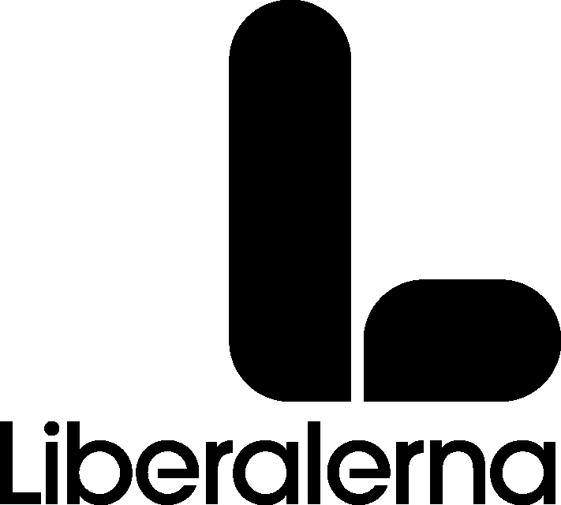
Det är viktigt att de föreningar som erhåller kommunala skattepengar uppfyller de krav som kommunen har ställt upp och bedriver den verksamhet som faktiskt har presenterats/rapporterats.

Revisionsrapporten som omfattar granskning utav fem föreningar visar på att alla dessa uppvisar brister av olika karaktär i sin ekonomiska redovisning och i vissa fall inte uppfylla de grundläggande kraven som ställs för att vara bidragsberättigad.
Då OPAD och SOKU befanns ha stora brister redan i 2016 års revision undrar vi vilka åtgärder kommunen vidtagit och på vilket sätt följt upp dessa föreningar under 2017.
I 2017 års revison framgår stora brister/frågetecken kring medlemsregister (SOKU, OPAD), lokalkostnader (SOKU, OPAD) samt utbetalningar till föreningens presidium (OPAD).
Vidare menar vi att de föreningar som befinns ha fått utbetalda medel på fel grund bör betala tillbaka det erhållna föreningsstödet. Det behöver därför kartläggas och redovisas hur mycket pengar det totalt rör sig om, för samtliga år.
När det gäller Konyaspor måste det bl.a. klarläggas varför 112 000 kronor har betalats ut (utan kvitton och underlag) till verkstadskostnader och till personkonton. Kan inte föreningen styrka dessa utbetalningar bör utbetalda föreningsmedel kunna återkrävas.

Märta Engelberth-Fridell (M) Ufuk Sen (M) Kjell Sjöberg (TUP)
Jag instämmer i ovanstående i formen av ett särskilt yttrande,
Sofia Johansson (L)

